旅游投诉工作处理流程及格式文书
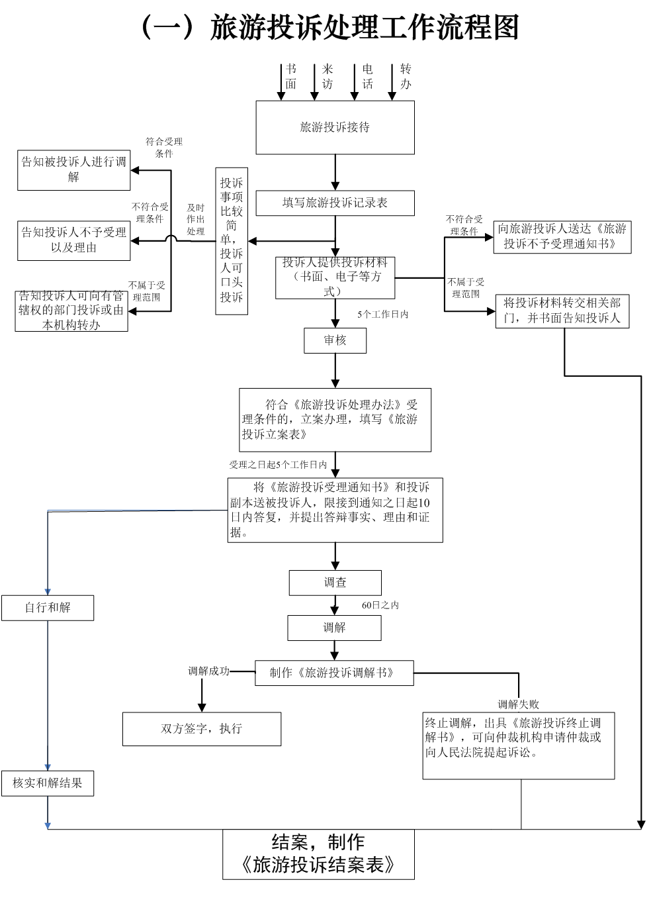
（二）投诉处理格式文书目录

1、旅游投诉立案审批表
2、旅游投诉不予受理通知书
3、旅游投诉受理通知书
4、旅游投诉转办通知书
5、旅游投诉转办函
6、涉嫌违法违规案件移交书
7、旅游投诉调解书
8、旅游投诉终止调解书
9、旅游投诉案件结案表

旅游投诉立案审批表
(渝)旅诉立〔201 〕 号
案由：游客投诉XX旅行社XX(不履行合同/降低住宿标准/导游服务态度差/增加购物店放等等)案
案件来源：游客电话/书面等投诉
投诉人： 电话：
被投诉人： 法定代表人： 联系电话：
案件基本情况：

承办意见：
符合立案条件，建议立案处理。

承办人员： 年 月 日
科室负责人意见： | 科室分管领导意见：
总队长意见：

旅游投诉不予受理通知书

旅诉不字[ ]第 号

：
你（你们/你单位）于 年 月 日对
提出的投诉，本单位已于 年 月 日收到，依据《旅游投诉处理办法》（原国家旅游局32号令）第 条，经审查，

，故不予受理。
特此通知。

年 月 日
旅游投诉受理通知书

旅诉受字[ ]第 号

：
依据《旅游投诉处理办法》（原国家旅游局32号令），我单位于 年 月 日受理了 对你单位的投诉。请你单位在接到此通知之日起10日内（以送达之日起计算），就下列事项向我单位作出书面答复：
一、被投诉事由；
二、调查核实过程；
三、基本事实与证据；
四、责任与处理意见。
特此通知。
附：投诉书副本
年 月 日

送 达 回 执
送达时间 | 年 月 日 | 签收人 | 姓名： 职务：
注：请将此回执寄、送或传真我单位
地址： 邮编： 传真：

旅游投诉转办通知书

旅投诉转通字[ ]第 号

：
现将 对 的投诉件转你处，请依据《旅游投诉处理办法》（原国家旅游局32号令）调查核实处理，将处理结果告知投诉人，同时报送我单位。
特此通知。
附：投诉书及相关材料 份

年 月 日

抄送：
旅游投诉转办函

旅诉转函字[ ]第 号

：
现将 对
的投诉件转你单位处理。
此函。

年 月 日

抄送

涉嫌违法违规案件移交书
（渝）旅执法〔 〕第 号

（移交单位名称）：
我队于 年 月 日收到游客 对（被举报对象）的举报，反映（被举报人存在的问题）。
经初查，（初步调查核实的具体情况），涉嫌违反《XXX》第XXX条“XXXXX”之规定。
该公司所在地为XX区，根据《旅游行政处罚办法》（原国家旅游局2013年第38号令）第十五条、《重庆市旅游局关于进一步强化旅游投诉与执法属地化管理的通知》（渝旅〔2015〕73号）等相关规定，现将该举报案件移交你单位查处，请在法定时限内抓紧完成涉嫌违法违规问题查处，及时将相关处理结果回复举报人并报送我队。联系人： ；电话： ；传真： 。

重庆市旅游监察执法总队
年 月 日

旅游投诉调解书

旅诉调字[ ]第 号

投诉人： 身份证号码：
地址： 联系电话：
被投诉人： 法定代表人（或委托人）：
地址： 联系电话：
经我单位调查核实：

依据以上事实经过和法律法规规定，经本单位调解作出如下调解意见：

以上调解意见，双方如接受即可签字并执行；如不接受或签字后不执行的，可依法申请仲裁机构仲裁或向人民法院提起民事诉讼。

投诉人签字（盖章）： 被投诉人签字（盖章）：
经办人签字：

旅游投诉终止调解书

旅投诉终字[ ]第 号

投诉人： 身份证号码：
地址： 联系电话：
被投诉人： 法定代表人（或委托人）：
地址： 联系电话：
于 年 月 日投诉
一案，我单位已立案受理，经调解，双方未在60日内达成调解协议，现依据《旅游投诉处理办法》（原国家旅游局32号令），终止本投诉的调解。投诉人可按照有关法律法规，向仲裁机构申请仲裁或向人民法院提起诉讼。

投诉人签字（盖章）： 被投诉人签字（盖章）：
经办人签字：

年 月 日
XXX年旅游投诉结案表 XXX
案件  处理  情况 | 游客___于 _月_日（投诉渠道）对（被投诉对象）组织的（产品线路）进行投诉。诉称（投诉具体内容及诉求）。  经查,（调查核实的具体内容）。  依据 之规定，我队做出以下调解意见：（具体调解处理意见）。  经 于 年 月 日就投诉事宜召开调解会(或通过电话调解等方式），游客与旅行社具体调解意见如下：（具体调解结果）。  现投诉案件已办理终结，特申请结案。  办案人： 年 月 日
案件  处理  情况 | 投诉基本情况 |  | 投诉涉及问题 |  |  | 投诉处理结果
案件  处理  情况 | 受理时间 |  | 降低等级标准 |  |  | 转办
案件  处理  情况 | 涉及人数 |  | 擅自增减项目 |  |  | 和解
案件  处理  情况 | 出境 |  | 导游未尽职责 |  |  | 调解
案件  处理  情况 | 国内 |  | 延误变更行程 |  |  | 终止调解
案件  处理  情况 | 入境 |  | 年龄职业差别费 |  |  | 处理结果
案件  处理  情况 | 信箱件编号 |  | 自费项目 |  |  | 其他
案件  处理  情况 |  |  | 强迫购物 |  |  | 处罚情况
案件  处理  情况 |  |  | 其他
科室  负责人意见 |  |  | 单位分管负责人意见
单位负责人意见

旅游投诉接电、接访所需的文书

1、重庆市旅游投诉中心电话记录表
2、重庆市旅游投诉中心来访记录表
3、重庆市旅游投诉中心材料签收单
4、重庆市旅游投诉中心电话汇总表
5、重庆市旅游投诉中心来访登记表

重庆市旅游投诉中心电话记录表
来 电 人 |  |  | 联系电话
来 电 时 间
来 电 分 类 | 投诉（） | 举报（ ） |  | 咨询（） |  | 其他（）
来电内容：

处理过程及结果：

处理人：
值班人员签字：
说明：

重庆市旅游投诉中心
关于 游客来访记录

时间： 来访类型： 接访人：
来访人基本情况 | 姓名 |  | 性别 |  | 联系方式
来访人基本情况 | 工作单位 |  |  | 身份证号码
来访事由：

现场处置情况：

主管签字：
重庆市旅游投诉中心
材料签收单
 |  |  | 编号：
投诉人  （投诉代表） |  |  | 联系电话
被投诉对象 | 旅行社 |  | A级景区
被投诉对象 | 星级饭店 |  | 其 他
通信地址
投诉事由
(如收取原件应注明)  材料清单 | 1.投诉材料。  （包含投诉人、被投诉人、书面联系方式；投诉事由、事实法律依据、要求）
(如收取原件应注明)  材料清单 | 2.合同（原件）
(如收取原件应注明)  材料清单 | 3.行程
(如收取原件应注明)  材料清单 | 4.收据或发票（复印件）
(如收取原件应注明)  材料清单 | 5.其他证明材料（复印件）
(如收取原件应注明)  材料清单 | 6.委托书（原件）
(如收取原件应注明)  材料清单 | 7.身份证（复印件）
请补充以下材料
（此栏由接待人员填写）
特别声明：
1.此签收单仅作为纸质投诉材料收取凭证，收取时间并非受理时间，材料收取齐全后，本单位将在5个工作日内决定是否受理，届时将由承办人员与您联系；
2.此签收单一式三份，投诉人、受理中心、执法总队各执一份。
 |  | 材料接收人（签字）：
 |  | 游客确认签字（手印）：
 |  | 年 月 日

2017年来电记录汇总表（旅行社 景区 酒店 电商 游轮 咨询 ）
序  号 | 时间 | 值班  人员 | 来电人 | 被投诉对象 | 反映情况 | 类型 |  |  | 总接  电数
 |  |  |  |  |  | 投诉 | 咨询 | 其他 | 总接  电数
 | 2017.1.3 |  |  | 咨询 | 一名大连的游客来电咨询10月份投诉的案件，处理进度如何了。 |  | 1 |  | 1
 | 2017.1.4 |  |  | 港中旅 | 去三峡游，游客反映同船不同价。 | 1 |  |  | 1
 | 2017.1.5 |  |  | 淘宝网 | 游客在淘宝网上报名参加的普吉岛游玩，但途中出海游览时因船坏了下沉，导致游客跳水游泳上岸导致身上物品遗失，上岸后又等了接近5个小时才有旅行社相关的人过来采取补救措施。 | 1 |  |  | 1
 | 2017.1.5 |  |  | 国丰 | 客人来电举报一家名叫国丰旅行社的无出境游资质却招揽游客出境旅游，宣传不合理低价游等问题。 | 1 |  |  | 1

2017年接访登记台账表
来访时间 | 来访人姓名 | 来访人数 | 联系电话 | 被投诉对象 | 来访事由 | 处理结果 | 接访人
2017.1.3 |  | 1 |  | 中青旅 | 补充材料 | 2017001
2017.1.4 |  | 1 |  | 海外 | 泰国游玩遭到辱骂，行程减少 | 2017002
2017.1.5 |  | 1 |  | 领队 | 关于古永平游客投诉的事情来陈述事实 | 其他

